**交银施罗德纯债债券型发起式证券投资基金**

**2014年第2季度报告**

**2014年6月30日**

**基金管理人：交银施罗德基金管理有限公司**

**基金托管人：中国农业银行股份有限公司**

**报告送出日期：二〇一四年七月十九日**

# §1 重要提示

基金管理人的董事会及董事保证本报告所载资料不存在虚假记载、误导性陈述或重大遗漏，并对其内容的真实性、准确性和完整性承担个别及连带责任。

基金托管人中国农业银行股份有限公司根据本基金合同规定，于2014年7月18日复核了本报告中的财务指标、净值表现和投资组合报告等内容，保证复核内容不存在虚假记载、误导性陈述或者重大遗漏。

基金管理人承诺以诚实信用、勤勉尽责的原则管理和运用基金资产，但不保证基金一定盈利。

基金的过往业绩并不代表其未来表现。投资有风险，投资者在作出投资决策前应仔细阅读本基金的招募说明书。

本报告中财务资料未经审计。

本报告期自2014年4月1日起至6月30日止。

# §2 基金产品概况

|  |  |  |
| --- | --- | --- |
| 基金简称 | 交银纯债债券发起 | |
| 基金主代码 | 519718 | |
| 基金运作方式 | 契约型开放式 | |
| 基金合同生效日 | 2012年12月19日 | |
| 报告期末基金份额总额 | 280,026,971.84份 | |
| 投资目标 | 本基金为纯债基金，在严格控制投资风险的基础上，追求稳定的当期收益和基金资产的稳健增值。 | |
| 投资策略 | 本基金充分发挥基金管理人的研究优势，将规范化的基本面研究、严谨的信用分析与积极主动的投资风格相结合，在分析和判断宏观经济运行状况和金融市场运行趋势的基础上，动态调整大类金融资产比例，自上而下决定债券组合久期、期限结构、债券类别配置策略，在严谨深入的分析基础上，综合考量各类债券的流动性、供求关系和收益率水平等，自下而上地精选个券。 | |
| 业绩比较基准 | 中债综合全价指数 | |
| 风险收益特征 | 本基金是一只债券型基金，属于证券投资基金中中等风险的品种，其长期平均的预期收益和风险高于货币市场基金，低于混合型基金和股票型基金。 | |
| 基金管理人 | 交银施罗德基金管理有限公司 | |
| 基金托管人 | 中国农业银行股份有限公司 | |
| 下属两级基金的基金简称 | 交银纯债债券发起A/B | 交银纯债债券发起C |
| 下属两级基金的交易代码 | 519718（前端）、519719（后端） | 519720 |
| 报告期末下属两级基金的份额总额 | 164,569,385.40份 | 115,457,586.44份 |

注：1、本基金A类基金份额采用前端收费模式，B类基金份额采用后端收费模式，前端交易代码即为A类基金份额交易代码，后端交易代码即为B类基金份额交易代码。

2、本基金为发起式基金。

# §3 主要财务指标和基金净值表现

**3.1 主要财务指标**

单位：人民币元

|  |  |  |
| --- | --- | --- |
| 主要财务指标 | 报告期  (2014年4月1日-2014年6月30日) | |
| 交银纯债债券发起A/B | 交银纯债债券发起C |
| 1.本期已实现收益 | 1,905,007.84 | 1,026,914.55 |
| 2.本期利润 | 6,775,608.91 | 2,664,425.02 |
| 3.加权平均基金份额本期利润 | 0.0416 | 0.0391 |
| 4.期末基金资产净值 | 172,991,492.16 | 120,263,179.36 |
| 5.期末基金份额净值 | 1.051 | 1.042 |

注：1、本基金A/B类业绩指标不包括持有人认购或交易基金的各项费用，计入费用后的实际收益水平要低于所列数字。

2、本期已实现收益指基金本期利息收入、投资收益、其他收入（不含公允价值变动收益）扣除相关费用后的余额，本期利润为本期已实现收益加上本期公允价值变动收益。

**3.2 基金净值表现**

**3.2.1 本报告期基金份额净值增长率及其与同期业绩比较基准收益率的比较**

**1、交银纯债债券发起A/B：**

|  |  |  |  |  |  |  |
| --- | --- | --- | --- | --- | --- | --- |
| 阶段 | 净值增长率① | 净值增长率标准差② | 业绩比较基准收益率③ | 业绩比较基准收益率标准差④ | ①－③ | ②－④ |
| 过去三个月 | 4.16% | 0.13% | 2.42% | 0.09% | 1.74% | 0.04% |

**2、交银纯债债券发起C：**

|  |  |  |  |  |  |  |
| --- | --- | --- | --- | --- | --- | --- |
| 阶段 | 净值增长率① | 净值增长率标准差② | 业绩比较基准收益率③ | 业绩比较基准收益率标准差④ | ①－③ | ②－④ |
| 过去三个月 | 3.99% | 0.11% | 2.42% | 0.09% | 1.57% | 0.02% |

**3.2.2　自基金合同生效以来基金份额累计净值增长率变动及其与同期业绩比较基准收益率变动的比较**

交银施罗德纯债债券型发起式证券投资基金

份额累计净值增长率与业绩比较基准收益率的历史走势对比图

（2012年12月19日至2014年6月30日）

1．交银纯债债券发起A/B

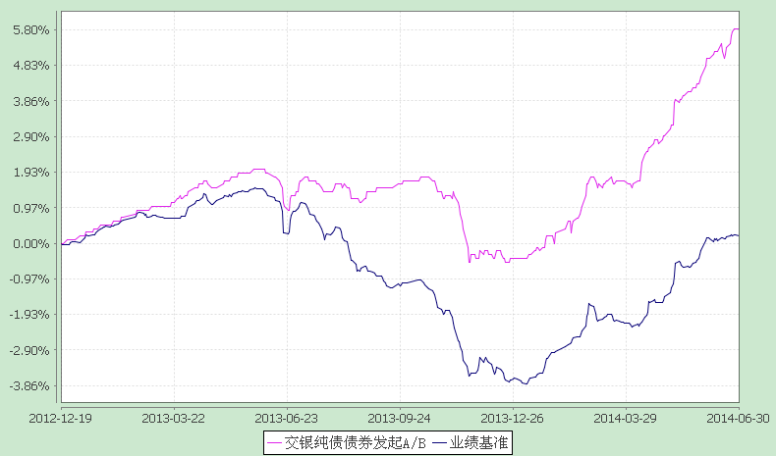

注：本基金建仓期为自基金合同生效日起的6个月。截至建仓期结束，本基金各项资产配置比例符合基金合同及招募说明书有关投资比例的约定。

2．交银纯债债券发起C

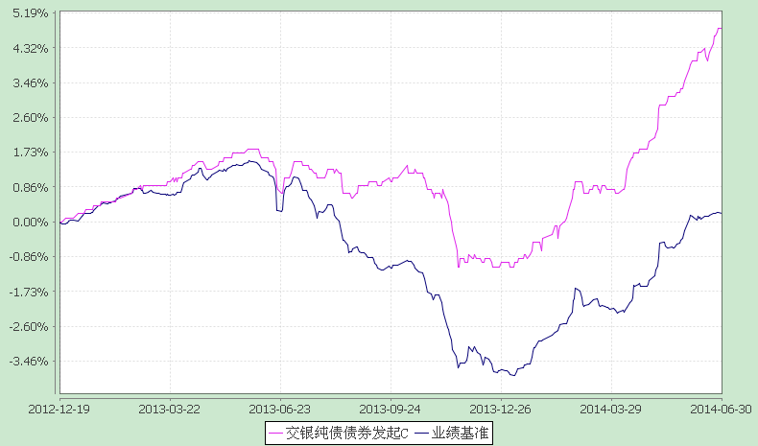

注：本基金建仓期为自基金合同生效日起的6个月。截至建仓期结束，本基金各项资产配置比例符合基金合同及招募说明书有关投资比例的约定。

# §4 管理人报告

**4.1 基金经理（或基金经理小组）简介**

|  |  |  |  |  |  |
| --- | --- | --- | --- | --- | --- |
| 姓名 | 职务 | 任本基金的基金经理期限 | | 证券从业年限 | 说明 |
| 任职日期 | 离任日期 |
| 林洪钧 | 本基金、交银货币、交银信用添利债券(LOF)、交银理财21天债券的基金经理，交银荣安保本混合、交银荣祥保本混合的基金经理助理，公司固定收益部助理总经理 | 2014-03-31 | - | 10年 | 林洪钧先生，复旦大学硕士。历任国泰君安证券股份有限公司上海分公司机构客户部客户经理，华安基金管理有限公司债券交易员，加拿大Financial Engineering Source Inc.金融研究员。2009年加入交银施罗德基金管理有限公司，历任专户投资部投资经理助理、专户投资经理。 |

**4.2 管理人对报告期内本基金运作遵规守信情况的说明**

在报告期内，本基金管理人严格遵循了《中华人民共和国证券投资基金法》、基金合同和其他相关法律法规的规定，并本着诚实信用、勤勉尽责的原则管理和运用基金资产，基金投资管理符合有关法律法规和基金合同的规定，为基金持有人谋求最大利益。

**4.3 公平交易专项说明**

4.3.1公平交易制度的执行情况

本公司制定了严格的投资控制制度和公平交易监控制度来保证旗下基金运作的公平，旗下所管理的所有资产组合，包括证券投资基金和特定客户资产管理专户均严格遵循制度进行公平交易。

公司建立资源共享的投资研究信息平台，确保各投资组合在获得投资信息、投资建议和实施投资决策方面享有公平的机会。公司在交易执行环节实行集中交易制度，建立公平的交易分配制度。对于交易所公开竞价交易，遵循“时间优先、价格优先、比例分配”的原则，全部通过交易系统进行比例分配；对于非集中竞价交易、以公司名义进行的场外交易，遵循“价格优先、比例分配”的原则按事前独立确定的投资方案对交易结果进行分配。

公司中央交易室和风险管理部进行日常投资交易行为监控，风险管理部负责对各账户公平交易进行事后分析，于每季度和每年度分别对公司管理的不同投资组合的整体收益率差异、分投资类别的收益率差异以及不同时间窗口同向交易的交易价差进行分析，通过分析评估和信息披露来加强对公平交易过程和结果的监督。

报告期内本公司严格执行公平交易制度，公平对待旗下各投资组合，未发现任何违反公平交易的行为。

4.3.2异常交易行为的专项说明

本基金于本报告期内不存在异常交易行为。本报告期内,本公司管理的所有投资组合参与的交易所公开竞价同日反向交易成交较少的单边交易量没有超过该证券当日总成交量5%的情形，本基金与本公司管理的其他投资组合在不同时间窗下（如日内、3日内、5日内）同向交易的交易价差未出现异常。

**4.4 报告期内基金的投资策略和运作分析**

本报告期内，经济增长动能依旧趋弱。4、5月工业增加值为8.7%、8.8%，PPI今年以来连续5个月环比为负，这些都体现了经济下行的压力较一季度进一步加大。而二季度房地产销售、新开工面积同比不断下降，房价也在高位出现下跌迹象。房地产投资严重下滑使得今年保增长的压力显得尤为突出。与经济下行相对应的是，二季度各种结构性政策的频频出台。自4月16日起，央行降低了部分农信社、城商行、部分股份制银行的存款准备金率。政策的连续出台在下半年或将起到积极的作用。

本报告期内，受经济下滑、货币政策加码、流动性充沛三方面影响，债券市场经历了较为明显的涨幅，中债总财富指数上涨3.51%。从产品类属上，长久期政策性金融债以及城投债在二季度的表现尤为突出。然而，在二季度末，由于稳增长的政策不断加码，债券市场的预期发生了微妙的变化。出于对下半年政策进一步加码的担忧，从宽货币到宽信用的路径似乎在二季度末正在政策指导下发生，债券市场在二季度末收益出现了一些震荡。

本基金在本报告期内保持了较高的债券仓位，业绩贡献主要来自于债券在二季度的资本利得。

展望三季度，前期政策累加的效果可能逐步出现，同时稳增长的政策可能继续出台，在稳增长的背景下，宽信用出现的可能性在不断提高。因此，债券市场在下半年继续出现上半年较大资本利得的可能性在降低，债券收益率可能出现波动。而另一方面，由于房地产下滑严重，中国经济结构性问题也无法在短期内解决。从市场出清到经济恢复内生增长动力仍需较长时间。所以债券市场收益率大幅上行的可能性也不高。总体说来，本基金对三季度债券市场持较谨慎观点。组合管理方面，计划同时降低债券仓位和久期，以持有票息为主。

**4.5 报告期内基金的业绩表现**

截至2014年6月30日，交银纯债债券发起A/B份额净值为1.051元，本报告期份额净值增长率为4.16%，同期业绩比较基准增长率为2.42%；交银纯债债券发起C份额净值为1.042元，本报告期份额净值增长率为3.99%，同期业绩比较基准增长率为2.42%。

# §5 投资组合报告

**5.1 报告期末基金资产组合情况**

|  |  |  |  |
| --- | --- | --- | --- |
| 序号 | 项目 | 金额（元） | 占基金总资产的比例（%） |
| 1 | 权益投资 | - | - |
|  | 其中：股票 | - | - |
| 2 | 固定收益投资 | 529,894,945.76 | 92.72 |
|  | 其中：债券 | 519,845,945.76 | 90.96 |
|  | 资产支持证券 | 10,049,000.00 | 1.76 |
| 3 | 贵金属投资 | - | - |
| 4 | 金融衍生品投资 | - | - |
| 5 | 买入返售金融资产 | - | - |
|  | 其中：买断式回购的买入返售金融资产 | - | - |
| 6 | 银行存款和结算备付金合计 | 10,919,025.97 | 1.91 |
| 7 | 其他资产 | 30,670,928.05 | 5.37 |
| 8 | 合计 | 571,484,899.78 | 100.00 |

**5.2 报告期末按行业分类的股票投资组合**

本基金本报告期末未持有股票。

**5.3 报告期末按公允价值占基金资产净值比例大小排序的前十名股票投资明细**

本基金本报告期末未持有股票。

**5.4 报告期末按债券品种分类的债券投资组合**

|  |  |  |  |
| --- | --- | --- | --- |
| 序号 | 债券品种 | 公允价值（元） | 占基金资产净值比例（％） |
| 1 | 国家债券 | 87,696,000.00 | 29.90 |
| 2 | 央行票据 | - | - |
| 3 | 金融债券 | 26,455,912.00 | 9.02 |
|  | 其中：政策性金融债 | 26,455,912.00 | 9.02 |
| 4 | 企业债券 | 264,223,033.76 | 90.10 |
| 5 | 企业短期融资券 | - | - |
| 6 | 中期票据 | 141,471,000.00 | 48.24 |
| 7 | 可转债 | - | - |
| 8 | 其他 | - | - |
| 9 | 合计 | 519,845,945.76 | 177.27 |

**5.5 报告期末按公允价值占基金资产净值比例大小排序的前五名债券投资明细**

|  |  |  |  |  |  |
| --- | --- | --- | --- | --- | --- |
| 序号 | 债券代码 | 债券名称 | 数量（张） | 公允价值(元) | 占基金资产净值比例（％） |
| 1 | 010107 | 21国债⑺ | 870,000 | 87,696,000.00 | 29.90 |
| 2 | 122527 | 12温国投 | 200,000 | 21,356,000.00 | 7.28 |
| 3 | 101456011 | 14长沙城投MTN001 | 200,000 | 21,000,000.00 | 7.16 |
| 4 | 101354022 | 13兴泸MTN001 | 200,000 | 20,582,000.00 | 7.02 |
| 5 | 124440 | 13宁德投 | 200,000 | 20,404,000.00 | 6.96 |

**5.6　报告期末按公允价值占基金资产净值比例大小排序的前十名资产支持证券投资明细**

|  |  |  |  |  |  |
| --- | --- | --- | --- | --- | --- |
| 序号 | 证券代码 | 证券名称 | 数量（份） | 公允价值（元） | 占基金资产净值比例（％） |
| 1 | 1489029 | 14东元1A | 100,000 | 10,049,000.00 | 3.43 |

**5.7 报告期末按公允价值占基金资产净值比例大小排序的前五名贵金属投资明细**

本基金本报告期末未持有贵金属。

**5.8 报告期末按公允价值占基金资产净值比例大小排序的前五名权证投资明细**

本基金本报告期末未持有权证。

**5.9 报告期末本基金投资的股指期货交易情况说明**

本基金本报告期末未持有股指期货。

**5.10 报告期末本基金投资的国债期货交易情况说明**

本基金本报告期末未持有国债期货。

**5.11 投资组合报告附注**

5.11.1报告期内本基金投资的前十名证券的发行主体未被监管部门立案调查，在本报告编制日前一年内本基金投资的前十名证券的发行主体未受到公开谴责和处罚。

5.11.2本基金投资的前十名股票中，没有超出基金合同规定的备选股票库之外的股票。

5.11.3 其他资产构成

|  |  |  |
| --- | --- | --- |
| 序号 | 名称 | 金额（元） |
| 1 | 存出保证金 | 12,290.04 |
| 2 | 应收证券清算款 | 19,971,213.70 |
| 3 | 应收股利 | - |
| 4 | 应收利息 | 10,557,589.09 |
| 5 | 应收申购款 | 129,835.22 |
| 6 | 其他应收款 | - |
| 7 | 待摊费用 | - |
| 8 | 其他 | - |
| 9 | 合计 | 30,670,928.05 |

5.11.4 报告期末持有的处于转股期的可转换债券明细

本基金本报告期末未持有处于转股期的可转换债券。

5.11.5 报告期末前十名股票中存在流通受限情况的说明

本基金本报告期末未持有股票。

5.11.6 投资组合报告附注的其他文字描述部分

由于四舍五入的原因，分项之和与合计项之间可能存在尾差。

# §6 开放式基金份额变动

单位：份

|  |  |  |
| --- | --- | --- |
| 项目 | 交银纯债债券发起A/B | 交银纯债债券发起C |
| 本报告期期初基金份额总额 | 170,008,855.48 | 11,391,747.47 |
| 本报告期基金总申购份额 | 11,459,235.06 | 112,512,121.89 |
| 减：本报告期基金总赎回份额 | 16,898,705.14 | 8,446,282.92 |
| 本报告期基金拆分变动份额 | - | - |
| 本报告期期末基金份额总额 | 164,569,385.40 | 115,457,586.44 |

注：1、如果本报告期间发生转换入、红利再投业务，则总申购份额中包含该业务；

2、如果本报告期间发生转换出业务，则总赎回份额中包含该业务。

# §7 基金管理人运用固有资金投资本基金情况

**7.1 基金管理人持有本基金份额变动情况**

单位：份

|  |  |
| --- | --- |
| 报告期期初管理人持有的本基金份额 | 10,072,734.64 |
| 本报告期买入/申购总份额 | - |
| 本报告期卖出/赎回总份额 | - |
| 报告期期末管理人持有的本基金份额 | 10,072,734.64 |
| 报告期期末持有的本基金份额占基金总份额比例（%） | 3.60 |

注：1、如果本报告期间发生转换入、红利再投业务，则总申购份额中包含该业务。

2、如果本报告期间发生转换出业务，则总赎回份额中包含该业务。

**7.2 基金管理人运用固有资金投资本基金交易明细**

本基金管理人本报告期内未进行本基金的申购、赎回、红利再投等。

# §8 报告期末发起式基金发起资金持有份额情况

|  |  |  |  |  |  |
| --- | --- | --- | --- | --- | --- |
| 项目 | 持有份额总数 | 持有份额占基金总份额比例 | 发起份额总数 | 发起份额占基金总份额比例 | 发起份额承诺持有期限 |
| 基金管理人固有资金 | 10,072,734.64 | 3.60% | 10,003,472.22 | 3.57% | 不低于三年 |
| 基金管理人高级管理人员 | - | - | - | - | - |
| 基金经理等人员 | - | - | - | - | - |
| 基金管理人股东 | - | - | - | - | - |
| 其他 | - | - | - | - | - |
| 合计 | 10,072,734.64 | 3.60% | 10,003,472.22 | 3.57% | - |

注：本报告期末持有份额总数为发起份额总数和截至本报告期末红利再投份额数的合计。

# §9 备查文件目录

**9.1 备查文件目录**

1、中国证监会批准交银施罗德纯债债券型发起式证券投资基金募集的文件；

2、《交银施罗德纯债债券型发起式证券投资基金基金合同》；

3、《交银施罗德纯债债券型发起式证券投资基金招募说明书》；

4、《交银施罗德纯债债券型发起式证券投资基金托管协议》；

5、关于募集交银施罗德纯债债券型发起式证券投资基金之法律意见书；

6、基金管理人业务资格批件、营业执照；

7、基金托管人业务资格批件、营业执照；

8、报告期内交银施罗德纯债债券型发起式证券投资基金在指定报刊上各项公告的原稿。

**9.2 存放地点**

备查文件存放于基金管理人的办公场所。

**9.3 查阅方式**

投资者可在办公时间内至基金管理人的办公场所免费查阅备查文件，或者登录基金管理人的网站(www.fund001.com，www.bocomschroder.com)查阅。在支付工本费后，投资者可在合理时间内取得上述文件的复制件或复印件。

投资者对本报告书如有疑问，可咨询本基金管理人交银施罗德基金管理有限公司。本公司客户服务中心电话：400-700-5000（免长途话费），021-61055000，电子邮件：services@jysld.com。